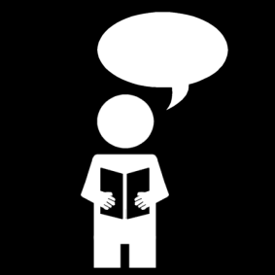
Je sais lire…
2
DES MOTS.

Des noms:
ma tata un ananas la vérité une pomme
le lavabo un pari un sac un pot
le col des canards une rature la cage
ce pilote ta pipe ma valise la purée
le domino une dame l'école une carotte
les robots les narines la nature un canapé
la rue l'usine le cinéma une bobine
un renard le menu samedi une carafe
les tapis la figure un vase la farine
l'image des jupes la nappe ta moto
sa balle un nid ce lit le visage

Des verbes:
venir nager taper allumer
il lit il ira elle rit tu liras
il a tu as je dis il dit
ils disent tu vas galoper élever

Des adjectifs:
sage utile solide favori
animé féroce rapide

